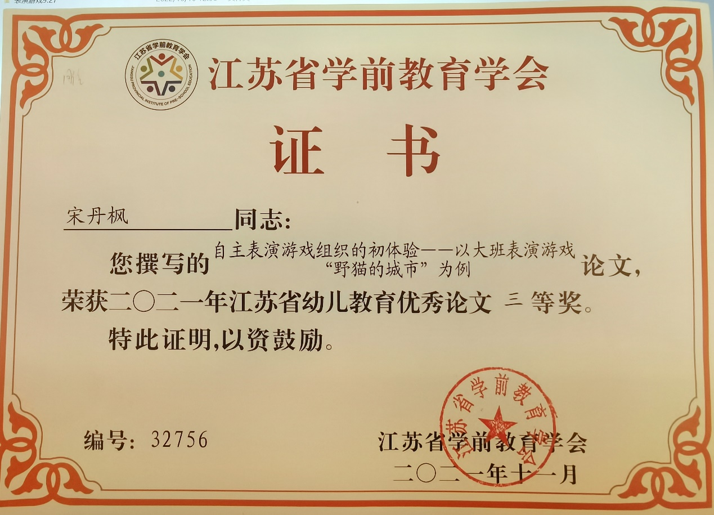

自主表演游戏组织的初体验——以大班表演游戏“野猫的城市”为例

雕庄中心幼儿园·采菱园 宋丹枫

【摘要】

表演游戏是幼儿十分喜爱的一种游戏形式，通过积极而富有创造性的表演游戏活动，幼儿能够表达出自己对文艺作品的理解和感受，在游戏过程中，既能锻炼幼儿的语言表达能力，也能促进想象力和创造力的发展。我园亦积极开展表演游戏活动，将游戏与课程、节日等相结合，给孩子们带来了更多的乐趣，也给教师们对表演游戏的研究有了更深刻的认识。

【关键词】 表演游戏 自主 指导策略

游戏是幼儿最喜爱的活动，是幼儿的“工作”，是幼儿园的基本活动。其中，创造性游戏是幼儿最喜欢的游戏，以尊重幼儿、自主选择、自主发展为核心，表演游戏作为其中具有代表性的游戏，在幼儿园的游戏活动中占了很大一部分。表演游戏是幼儿根据文艺作品的内容和情节，通过扮演角色，运用歌唱、语言、动作和表情进行的游戏。幼儿能够在教师的组织下，共同选择故事情节，自由选择角色，大胆进行表达表演。

**一、表演素材 师幼齐选**

1.从文学作品中寻找适合的故事

2.从影视作品中寻找适合的情节

**二、感知情节，尝试表演**

1.接触故事，感受情节

2.自编对话，丰富情节

**三、教师指导，丰富表演**

1.动作指导，感受“痒痒”

2.增添音乐，有始有终。

**四、环境创设，完美演绎**

1.有限空间，无限创设

2.户外场地，新奇蜕变

自主表演游戏的开展，我们感受到了很多：幼儿在游戏中做小主人，自由扮演；幼儿在游戏中感受生活乐趣、提升生活经验；幼儿在表演中大胆自信地展现自我；亦让教师也清楚地了解幼儿的兴趣和需求；为幼儿更好地学习、游戏创设新的机遇和条件，为今后幼儿的自主表演游戏做最好的准备与铺垫。

**参考文献：**

1.翟理红 侯娟珍《幼儿游戏》.北京师范大学出版社，2012

2.邱学青《学前儿童游戏》.江苏凤凰教育出版社，2016

3.华希颖《表演活动与幼儿园课程》.幼儿教育，2012.7